**Внеклассное мероприятие «Сценарий праздника «День Победы»**

Автор: Языканова Елена Вячеславовна

Должность: учитель начальных классов

Организация: ГБОУ Школа №1208 с углублённым изучением английского языка имени Героя Советского Союза М.С.Шумилова

Населенный пункт: город Москва

**Ход мероприятия**

**Звучат позывные победы. На сцену выходят ведущие.**

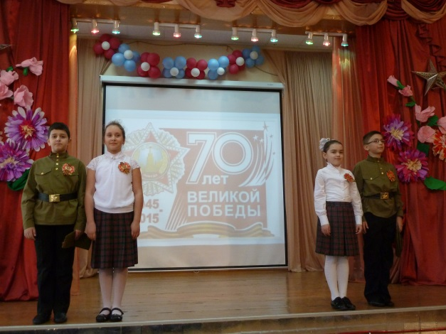

**Ведущий:**

**Ещё тогда нас не было на свете,**

**Когда гремел салют из края в край.**

**Солдаты! Подарили вы планете**

**Великий май, победный май!**

**Ведущий:**

**70 лет прошло с тех пор, как взвился флаг Победы над горящим Рейхстагом, но вечно будет жить в памяти людей война, самая жестокая из всех войн на Земле, и всегда люди будут помнить о героях, отдавших свою жизнь в борьбе с врагом.**

**Ведущий: (в это время на сцену выбегают дети с игрушками, играют в куклы, мячик и т.п. Сцена мирной жизни)**

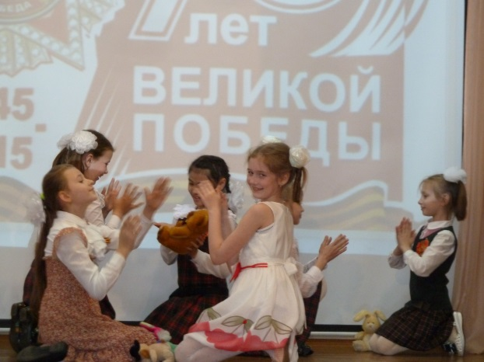

Июнь… Клонился к вечеру закат.  
И белой ночи разливалось море,  
И раздавался звонкий смех ребят,  
Не знающих, не ведающих горе.

**Ведущий:**  
Июнь… Тогда ещё не знали мы.  
Со школьных вечеров шагая,  
Что завтра будет первый день войны,  
А кончится она лишь в 45-м, в мае.

**Голос Левитана: «**Сегодня, в 4 часа утра, без предъявления каких-либо претензий к Советскому Союзу, без объявления войны германские войска напали на нашу страну, атаковали наши границы во многих местах и подвергли бомбежке со своих самолетов наши города».

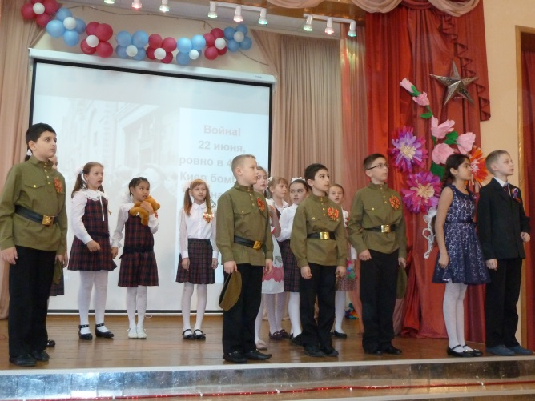

**Звучит 1 куплет песни «Священная война» в записи**

**Вставай, страна огромная,**

**Вставай на смертный бой**

**С фашистской силой тёмною,**

**С проклятою ордой!**

**Пусть ярость благородная**

**Вскипает, как волна, -**

**Идёт война народная,**

**Священная война!**

**Ведущий:**

Очень страшно становится, если  
Слышишь жуткое слово - ВОЙНА  
Над планетой, над целым миром  
Тянет черные руки она.

**Ведущий:**

Каждый день эшелоны увозили солдат на фронт. Родные и близкие провожали их со слезами на глазах, но с верой в победу!

**Учащиеся исполняют песню « Прощание славянки»**

**Ведущий:**

Война – это 900 дней и ночей блокадного Ленинграда. Это 125 г хлеба в сутки. Это тонны бомб и снарядов, падающих на мирных людей.

**Ведущий:**

Война – это 20 часов у станка в день. Это урожай, выросший на соленой от пота земле. Это кровавые мозоли на ладонях таких же девчонок и мальчишек, как мы.

**Ведущий:**

Люди погибали, не щадили своей жизни, шли на смерть, чтобы прогнать фашистов с нашей земли.

**Ведущий:**

28 Панфиловцев – защищая столицу, почти все бойцы погибли, но они не пропустили к Москве ни один вражеский танк. "Велика Россия, а отступать некуда. Позади Москва".

**Ведущий:**

Во время Второй мировой войны на Земле погибло тринадцать миллионов детей! Что есть у любого народа дороже детей? У любой матери? У любого отца? Война стала общей биографией целого поколения военных детей. Даже если они находились в тылу, всё равно это были военные дети.

**Учащиеся исполняют песню «Панамки»**

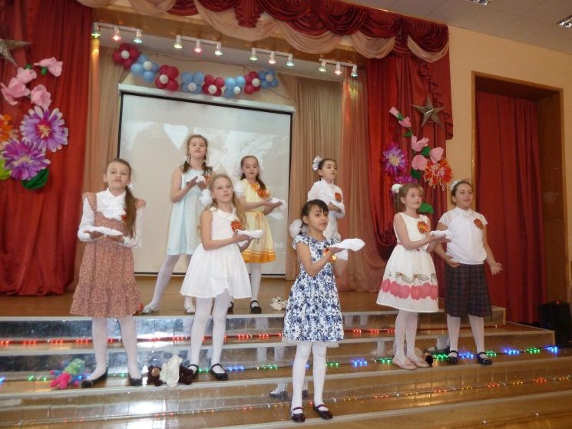

На полянке детский сад, чьи-то внучки, чьи-то дочки.  
И панамки их торчат, словно белые грибочки.  
Ах, какая благодать! Небеса теплом согреты,  
До реки рукой подать, до реки рукой подать, до реки рукой подать –

До войны одна неделя.

Вой сирены, Ленинград, орудийные раскаты.  
Уплывает детский сад, от блокады, от блокады.  
А у мам тоска тоской по Илюшке и по Анке,  
По единственной такой, по единственной такой, по единственной такой

Уплывающей панамке.

Кораблю наперерез огневым исчадьем ада  
«Мессершмита» чёрный крест воспарил над детским садом.  
На войне как на войне - попаданье без ошибки...  
И панамки на воде, а панамки на воде, а панамки на воде  
Словно белые кувшинки...

Люди, люди, неужель это снова повторится?  
Люди, люди, им уже было б каждому за тридцать!  
Тот же луг, и та река, детский щебет на полянке...  
И клубятся облака, и клубятся облака, и клубятся облака  
Словно белые панамки

**Две ученицы читают стихотворение «Две сестры бежали от войны» С.Сухонина**

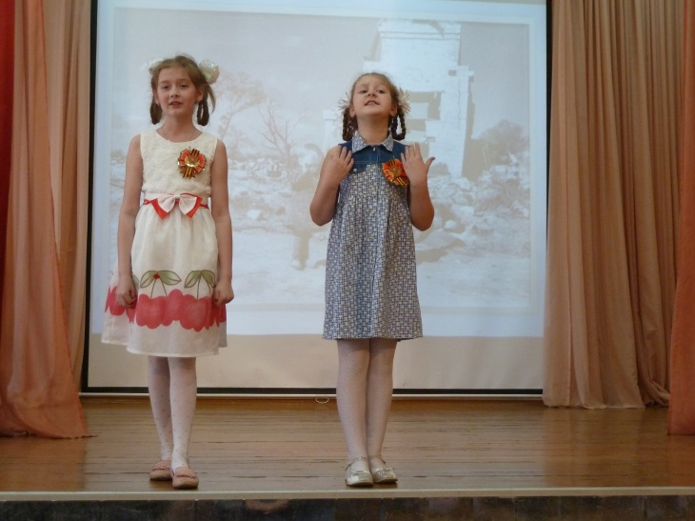

 Две сестры бежали от войны –  
Свете восемь, Кате три всего лишь…  
Вот чуть-чуть еще, и спасены,  
За холмом свои, а значит – воля.  
  
Но рванула мина, сея смерть  
Позади идущих дымно, гадко.  
И один осколок долетел  
И ударил младшей под лопатку.  
  
Словно скрыть хотел преступный след  
Миллиграмм горячего металла –  
Ватник цел, и крови тоже нет,  
Только сердце биться перестало.  
  
Старшая сказала: «Хватит, Кать,  
Ведь и мне приходится несладко.  
Ручку дай, пора уже вставать,  
Час еще, и будет все в порядке».  
  
Но, увидев Катин взгляд пустой,  
Света на мгновение застыла,  
И, котомку выбросив с едой,  
На плечо сестру свою взвалила.  
  
И откуда силы в ней взялись,  
Но она бежала и бежала…  
Лишь когда увидела своих,  
Пошатнулась и на снег упала.  
  
Подошла к детишкам медсестра,  
Маленькую Катю осмотрела  
И сказала горестно: «Мертва»…  
Света сразу в голос заревела.  
  
«Нет, не надо, – разносился крик,-  
Люди, люди, разве так бывает?...  
Старший брат, Иван, в бою погиб…  
Папу с мамой немцы расстреляли…  
  
Почему так много в мире зла?...  
Разве жизнь сестры моей – игрушка?»…  
Медсестра за плечи увела  
С поля восьмилетнюю старушку.  
  
Ну, а Катю на руки поднял  
Пожилой солдат из третьей роты.  
«Внученька, – он только лишь сказал,-  
Как же я тебя не уберег-то?»...  
  
В небесах закаты жгут костры,  
И ветра свои роняют вздохи,  
Словно тихо плачут две сестры -  
Искорки безжалостной эпохи.

**Ведущий:**

Песня во время войны имела большое значение, песня всегда сопровождала солдата.  Она помогала преодолевать трудности, поднимала боевой дух, сплачивала их, шла с солдатом в бой, придавала новые силы, отвагу, смелость.

**Ведущий:**

    Со штыком и пулей вместе  
    Песня жалит, песня бьет,  
    Подпевают нашей песне  
    Пулемет и самолет.

**Учащиеся исполняют песню «Катюша»**

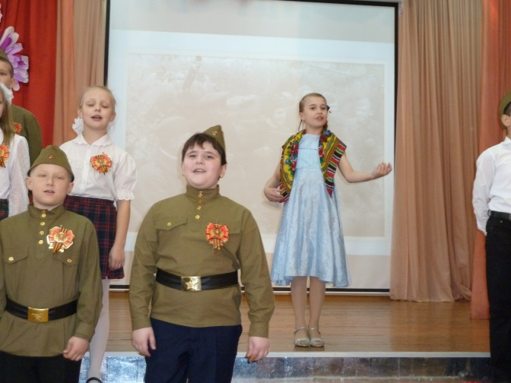

**Ведущий:**

Разве это нужно кому-то

Чтоб горели огнём города?

Чтобы дети прятались в страхе

И забыли про свет навсегда.

**Учащаяся читает стихотворение «Оборванного мишку утешала….» Л.Тасси**

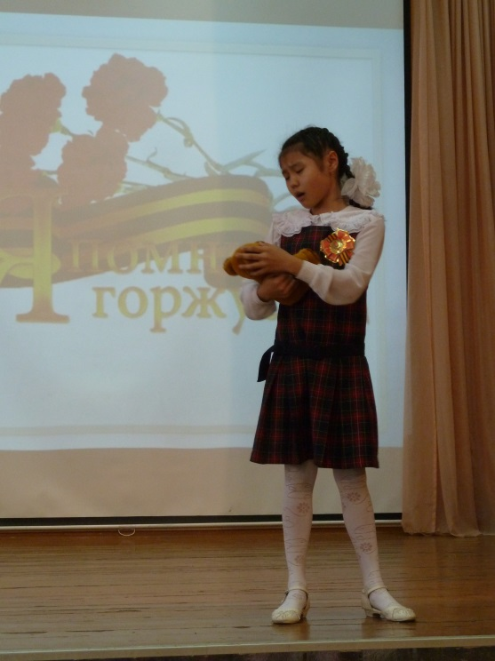

Оборванного мишку утешала  
Девчушка в изувеченной избе:  
«Не плачь, не плачь… Сама недоедала,  
Полсухаря оставила тебе…

… Снаряды пролетали и взрывались,  
Смешалась с кровью черная земля…  
Была семья, был дом… Теперь остались  
Совсем одни на свете — ты и я…»

… А за деревней рощица дымилась,  
Поражена чудовищным огнём,  
И Смерть вокруг летала злою птицей,  
Бедой нежданной приходила в дом…

«Ты слышишь, Миш, я сильная, не плачу,  
И мне дадут на фронте автомат.  
Я отомщу за то, что слезы прячу,  
За то, что наши сосенки горят…»

Но в тишине свистели пули звонко,  
Зловещий отблеск полыхнул в окне…  
И выбежала из дому девчонка:  
«Ой, Мишка, Мишка, как же страшно мне!..»

… Молчание. Ни голоса не слышно.  
Победу нынче празднует страна…  
А сколько их, девчонок и мальчишек,  
Осиротила подлая война?!..

**Ведущий:**

Не все вернулись с той войны живыми,  
Ценою жизни победив фашизм.  
Храним о вас мы память и поныне,  
Примером служит нам ваш героизм!

**Учащиеся исполняют песню «Три танкиста»**

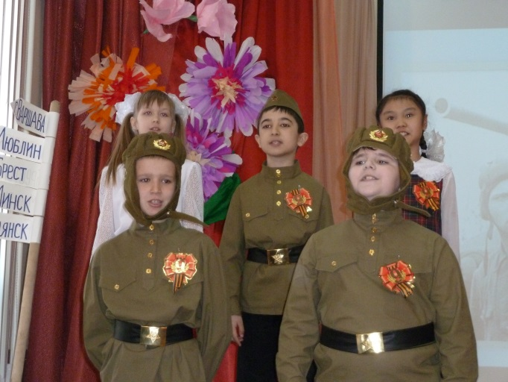

**Ведущий:**

Во время боевых будней частушки пользовались особой популярностью. Песни и юмор были необходимы солдатам на войне: и в походе, и на привале. Они поднимали настроение и боевой дух солдат. Даже в бою они вдохновляли бойцов.

**Ведущий:**

Кто сказал, что надо бросить

Песни на войне?

После боя сердце просит

Музыки вдвойне.

**Частушки.**

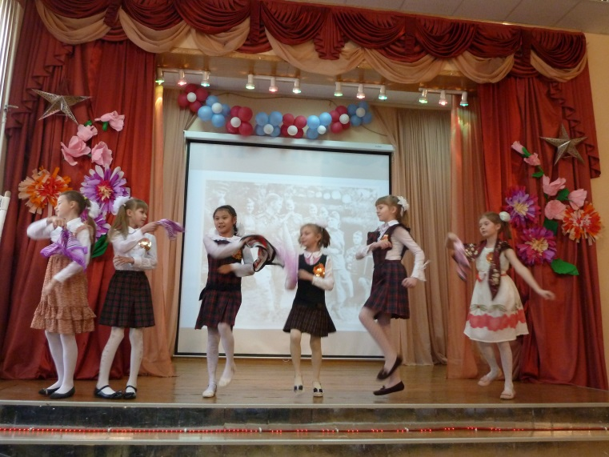

Мы частушки о Победе  
Пропоём для вас сейчас,  
О боях и о сраженьях  
Вам поведаем тотчас.

Ах, какие молодцы,  
Всё же наши лётчики!  
Задали такого перца,  
Вражеским налётчикам.

О Победе пой гармошка,  
О Победе милая,  
Все! Закончились бомбёжки,  
И война постылая.

Нету Родины красивей!  
Нет сильней богатырей!  
Имя Родины – Россия.  
Защитим её скорей.

И солдат и офицеров —  
Всех в стране любимой ждут.  
Возвращаются с Победой,  
Гремит в воздухе салют!

**Учащиеся исполняют танец «Яблочко»**

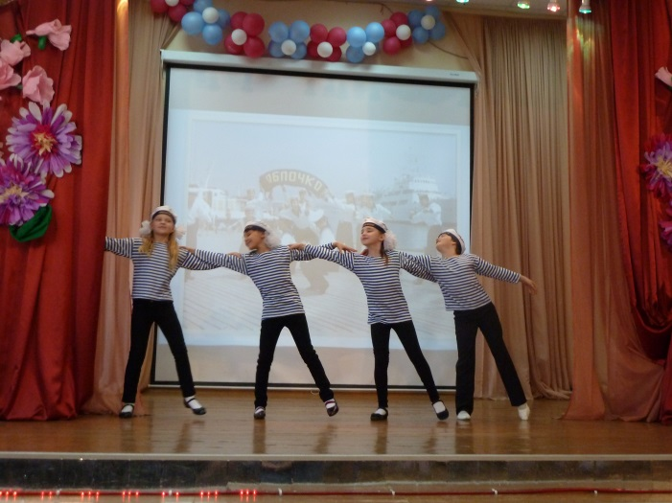

**Ведущий:**

Вы бились до последней капли крови,  
В атаку шли с ружьём наперевес.  
И убегали немцы с поля боя,  
Которым танки шли наперерез.

**Ведущий:**

К осени 1944 года наша армия полностью освободила советскую территорию от фашистских захватчиков.

**Учащиеся исполняют песню «Дорога на Берлин»**

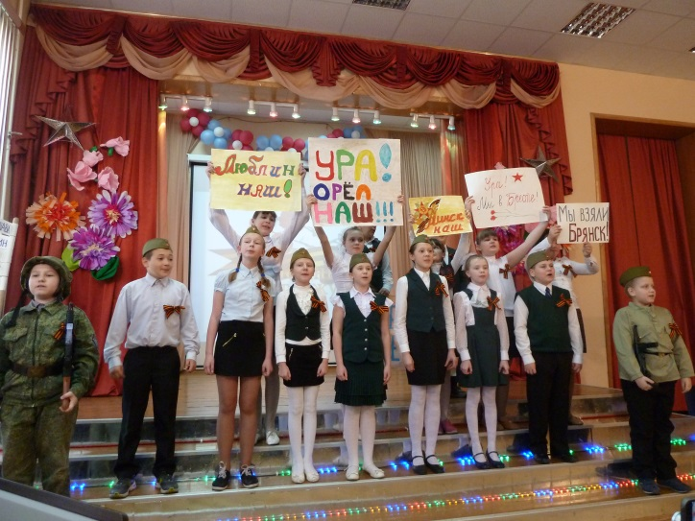

**Ведущий:**

Советским войскам пришлось сражаться на территории многих стран Европы, захваченных немцами, чтобы изгнать с этих земель фашистов. Советский солдат прошагал всю Европу и в 1945 году с победой вернулся домой.

**Ведущий:**

Мы так давно, мы так давно не отдыхали.

Нам было просто не до отдыха с тобой.

Мы пол-Европы по-пластунски пропахали,

И завтра, завтра, наконец, последний бой

**Учащиеся исполняют песню «Ехал я из Берлина»**

**Ведущий:**

Мы родились и выросли в мирное время. Мы никогда не слышали воя сирен, извещающих о воздушной тревоге, не видели разрушенных фашистскими бомбами домов, не знаем, что такое не отопленное жилище и скудный военный паек. Наше детство—счастливое и безоблачное. Для нас война – история. Но мы обязаны знать и помнить самые страшные ее страницы.

**Ведущий:**

Мы будущие защитники Отечества помним о цене великой Победы!

**Звучат фанфары**

**Звучит песня «День Победы», все выходят на сцену с шариками и флажками и подпевают.**

**Ведущие:**

Сегодня праздник входит в каждый дом,

И радость к людям с ним приходит следом.

Мы поздравляем вас с великим днем.

С днем нашей Славы! С Днем Победы!

